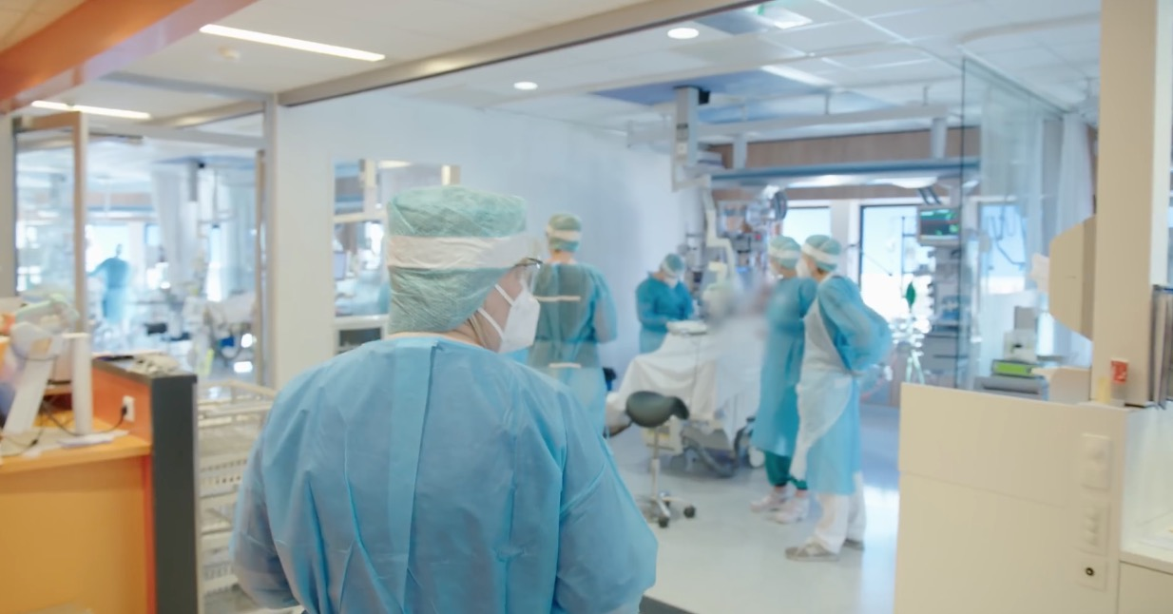

Event 1 – Lokale uitbraak met vertraagde data
Er is sprake van een lokale uitbraak in een middelgrote gemeente. De GGD meldt een plotselinge toename van ziekenhuisopnames, met een datavertraging van ongeveer 48 uur.
Twist:
De IC-capaciteit lijkt vrijwel vol, maar de actualiteit en betrouwbaarheid van de data zijn onzeker.

Beschikbare data
- AI-prompt ter ondersteuning:
http://rivm-ai-l01p.rivm.ssc-campus.nl:5005/dtv-hackathon?question=

Opdracht
- Analyseer de data en benoem relevante trends, inclusief onzekerheden.
- Visualiseer je bevindingen op een manier die begrijpelijk is voor besluitvormers.
- Duid & adviseer: wat kunnen we op basis van deze data wel en niet concluderen?

Oplevering
De vorm is vrij (slides, dashboard, memo, etc.).
De nadruk ligt op helderheid, duiding, aannames en impact op besluitvorming.

